SISTEMA DE CONTROL DE CITAS
MEDICOMP V 1.0


SISTEMA DE CONTROL DE CITAS (MEDICOMP V1.0)

Descripción General

El sistema MEDICOMP es un software especialmente diseñado para médicos, clínicas y cualquier persona que quiera solucionar sus problemas con la calendarización de citas, pérdidas y cambios de expedientes, lentitud en la atención de los pacientes y muchos problemas más derivados de no tener la información correcta en el tiempo justo.

Por eso hemos creado MEDICOMP una poderosa y sobre todo fácil herramienta de software que le ayudará a resolver los problemas más comunes de su clínica a través de sus herramientas las cuales detallamos a continuación.

Visualización y Calendarización de Citas

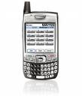
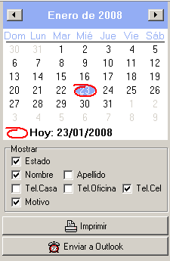Con MEDICOMP usted dispondrá de un calendario donde con darle un solo click le mostrará qué citas tiene para el día seleccionado y el estado de las citas: atendida, pendiente, confirmada. Esto le servirá para poder organizar su tiempo y a su vez mejorará la atención a sus pacientes; también desde esta misma pantalla, podrá seleccionar qué información quiere que le aparezca desplegada en pantalla por ejemplo si necesita que sólo le aparezcan los nombres y apellidos de los pacientes o si necesita toda la información de la cita. También mediante MEDICOMP su asistente o su secretaria podrá imprimirle las citas que tenga para determinado día o semana para que usted las analice tranquilamente en su casa, o si lo prefiere podrá enviar esta información a una agenda electrónica para que disponga de la información de sus citas a cualquier hora y en cualquier lugar.

Programador de Citas

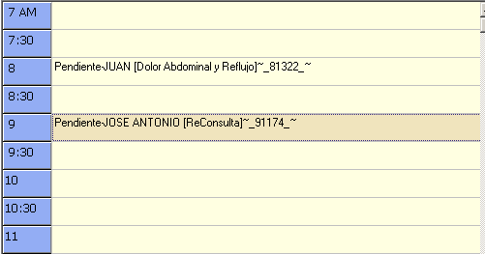
Con el programador de citas usted mediante el calendario podrá ver en una forma ordenada cada una de las citas que tiene en el día y con tan solo darle doble click sobre la hora seleccionada el sistema le mostrara un listado de sus pacientes para que no tenga que estar tecleando cada vez sus datos.
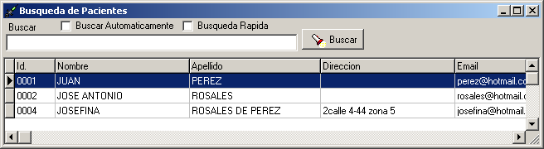Esta pantalla también le permitirá buscar a sus pacientes de una manera muy rápida por ejemplo usted podrá localizar a la señora Josefina Rosales de Pérez por su nombre, apellido, apellido de casada, teléfono, dirección etc. Con una búsqueda tan eficiente puede olvidarse de estar buscando en el archivero el expediente de la paciente y evitarse problemas de que si se archivo en la letra P por el apellido de casada o en la letra R de su primer apellido usted mas que nadie sabrá que cada vez que llega un paciente no siempre dice el nombre tal y como lo lleno en su ficha de ingreso.
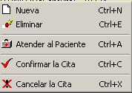Esta pantalla también le permitirá ejecutar funciones que harán su trabajo muchísimo mas fácil por ejemplo podrá crear una nueva cita, eliminar la cita seleccionada, atender al paciente, confirmar la cita seleccionada, cancelar la cita ya puede irse olvidando del cuaderno de citas todo manchado cuando los pacientes cambian su fecha de cita.
Datos Generales del Paciente

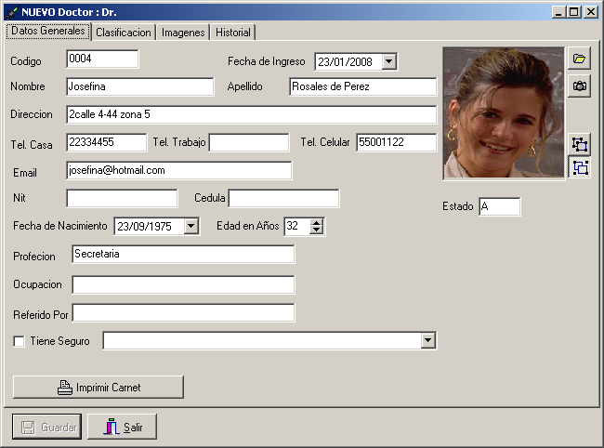

Ya sea que desde el programador de citas le de doble click a la persona que mira en pantalla o que busque al paciente en la opción de búsqueda el sistema almacena datos muy importantes de la persona y sobre todo su fotografía para que usted definitivamente no la confunda con otra persona o no se le olvide su cara.

Datos generales del paciente que almacena:
- Código
- Fecha de Ingreso
- Nombre y Apellido
- Dirección
- Teléfonos
- Correo Electrónico
- Nit
- Numero de Cedula
- Fecha de Nacimiento y Edad
- Profesión
- Ocupación
- Si fue referido por algún colega quien lo refirió
- Si tiene o no seguro medico

Puede también con un simple click imprimirle un carnet con la fotografía.
Otra función muy útil en el sistema es la posibilidad que le brinda de poder clasificar a sus pacientes en determinados grupos ya sea para llevar un mejor control o también para envío de correspondencia más personalizada.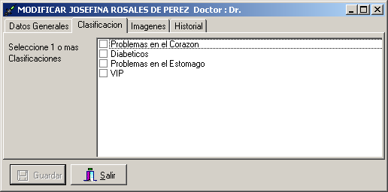

También el sistema almacena aparte de la fotografía del paciente otras imágenes relacionadas con cada uno de sus pacientes tales como algún diagnostico, radiografia, receta, apuntes o el expediente completo.

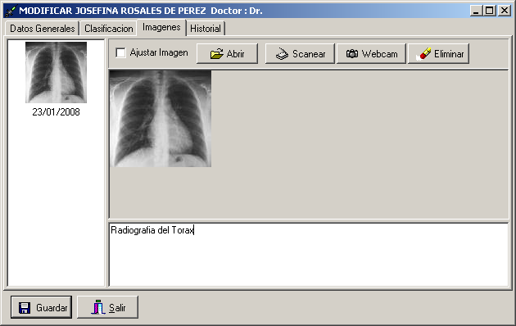
(Ficha Clinica) o Historial de Consultas

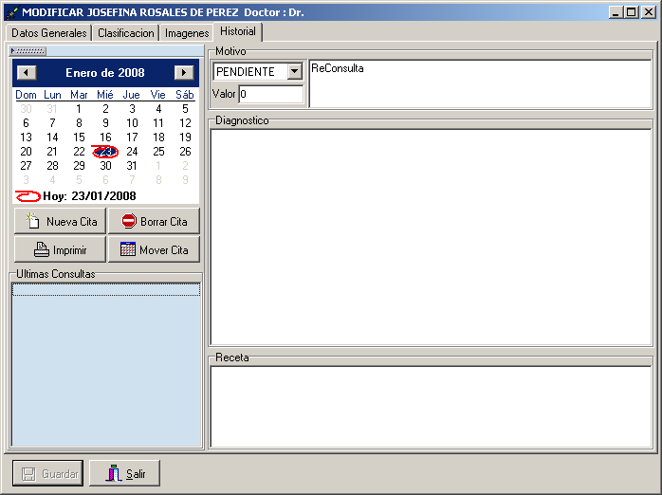

Desde esta pantalla podrá muy fácilmente ver todas las citas que ha tenido el paciente con su respectiva historia por cada vez que ha llegado el paciente desde esta pantalla usted podrá ingresar cualquier información referente a la cita que esta atendiendo datos como el motivo de la consulta, el diagnostico y la receta. También de una manera muy fácil podrá cambiar de fecha determinada cita ponerla como atendida y para que sus finanzas no sean un dolor de cabeza también se almacena el valor de la consulta para que pueda obtener reportes de cuando fue lo que ha ingresado por día, semana, mes y hasta por año.

Envió de Correspondencia

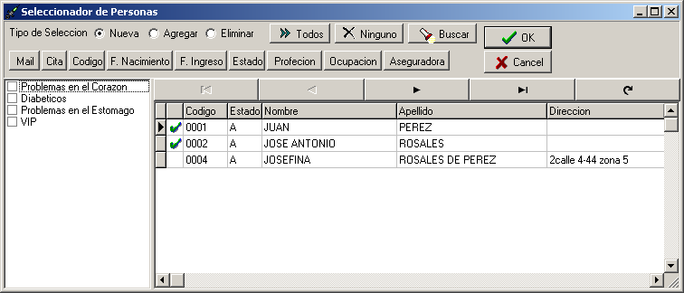

Frecuentemente se encontrará con la necesidad de enviarles a sus pacientes el recordatorio de su próxima cita ya sea vía correo normal o también vía correo electrónico y con MEDICOMP esta tarea se vuelve automática mediante una combinación de correspondencia podrá enviarles un email recordándoles de su próxima cita así como también diversas cartas tales como cartas de felicitación por su cumpleaños, cartas de navidad, etc.

Cuentas x Cobrar

También el sistema cuenta con un módulo para que usted lleve el control de las cuentas pendientes que tienen sus pacientes donde le permitirá saber el saldo de cada paciente y un historial detallado de los pagos así como impresión de recibos todo en una sola pantalla de fácil acceso

Control de Caja

Si el cobro de las consultas es un dolor de cabeza con MEDICOMP tendrá la mejor aspirina, por que el sistema cuenta con un completo sistema de caja. Esto le permite llevar un registro detallado de los cobros efectuados ya sea en Efectivo, Tarjeta, Cheque, Crédito u Otros medios de pago, permitiéndole tener reportes tales como: Corte de Caja, Anulaciones, Arqueo, Depósitos Efectuados, etc.

Seguridad
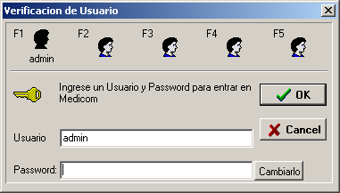
La seguridad de la información que maneja MEDICOMP es para nosotros de gran importancia por eso hemos protegido cada una de las funciones del sistema mediante contraseñas para que usted pueda decidir que persona tiene acceso a determinado modulo para evitar que por ejemplo su secretaria mire información del diagnostico del paciente o también para evitar que cambien de citas a los pacientes sin autorización.

Control Ginecológico Extra

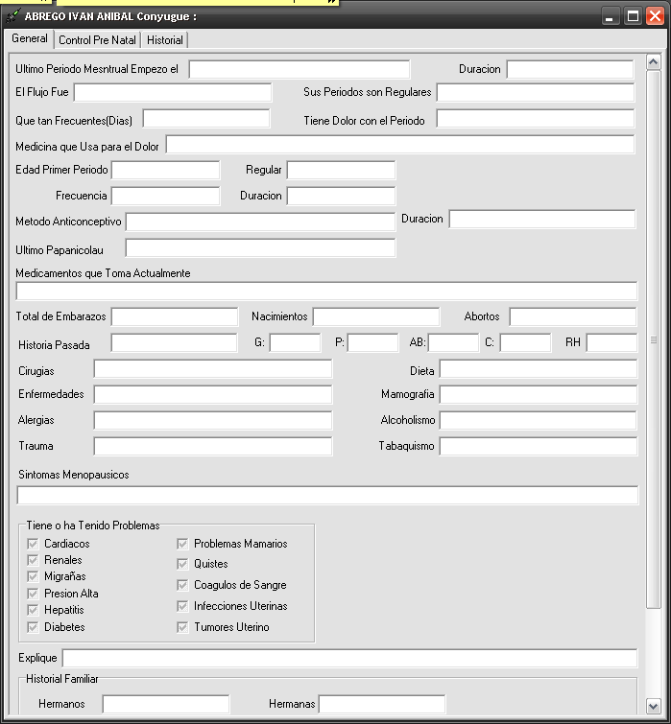

Si su especialidad es la ginecología MEDICOMP le ofrece una ayuda extra ya que cuenta con un modulo especializado en Ginecología que le permite entre otros:
- Base de datos especializada en ginecología.
- 1 o Varios Controles Pre-Natales por paciente.
- Historial Detallado.

El precio del sistema

Q 3,500.00

Incluye:
- Instalación en 1 máquina
- 4 horas de capacitación
- Soporte telefónico durante 2 meses
- Actualizaciones a nuevas versiones gratuitas
- Manual del usuario
- 3 visitas de asistencia de 1hr c/u

Atentamente,

Equipo de Desarrollo
Soluciones Digitales
Tel. 2443-6095
2443-6093
www.solucionesdigitales.com

